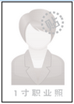

**基本信息**

**姓 名： 性 别：**

**出生年月： 户 口：**

**学 历： 政治面貌：**

**联系电话：**

**电子邮件：**

**教育经历**

**技能证书**

**工作经历**

**20xx/9—至今 XX有限公司 职位**

**20xx/7--20xx/7 XX有限公司 职位**

**自我评价**

